|  |  |  |
| --- | --- | --- |
| **Основан 12.03.2007** | **№ 25** | **от 16.07.2024 г** |

**периодическое печатное издание органов местного самоуправления Лянинского сельсовета Здвинского района Новосибирской области**

**РАЗДЕЛ 1. РЕШЕНИЯ СОВЕТА ДЕПУТАТОВ ЛЯНИНСКОГО СЕЛЬСОВЕТА**

**РАЗДЕЛ II ПРАВОВЫЕ АКТЫ ГЛАВЫ ЛЯНИНСКОГО СЕЛЬСОВЕТА,**

**ИНЫХ ОРГАНОВ МЕСТНОГО САМОУПРАВЛЕНИЯ**

**___________**

**РАЗДЕЛ**  **3. ИНЫЕ ОФИЦИАЛЬНЫЕ СООБЩЕНИЯ И МАТЕРИАЛЫ ОРГАНОВ МЕСТНОГО САМОУПРАВЛЕНИЯ**

**О досрочном прекращении полномочий главы Лянинского сельсовета Здвинского района Новосибирской области Н.Г. Ралдугина**

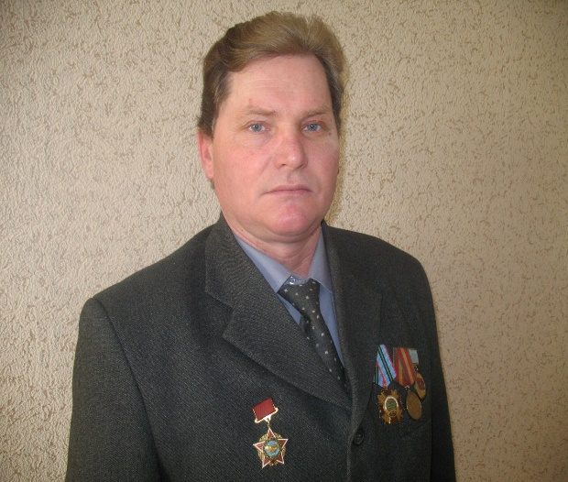

В соответствии с пунктом 2 части 6 статьи 36

Федерального закона от 06.10.2003 № 131-ФЗ

«Об общих принципах организации местного

самоуправления в Российской Федерации» и пунктом 2

части 1 статьи 28 Устава Лянинского сельсовета

Здвинского района Новосибирской области прекращены

полномочия главы Лянинского сельсовета Здвинского

района Новосибирской области Ралдугина Николая

Георгиевича досрочно 15 июля 2024 года в связи с

отставкой по собственному желанию.

В соответствии с частью 7 статьи 36 Федерального

закона от 06.10.2003 № 131-ФЗ «Об общих принципах организации местного самоуправления в Российской Федерации» и частью 2 статьи 31 Устава Лянинского сельсовета Здвинского района Новосибирской области исполнение полномочий главы Лянинского сельсовета Здвинского района Новосибирской области возложены на Зайцеву Ольгу Алексеевну, заместителя главы администрации Лянинского сельсовета Здвинского района Новосибирской области.

|  |  |  |
| --- | --- | --- |
| РЕДАКТОР  О.А. Зайцева | Адрес: 632962 Новосибирская область Здвинский район с.Лянино ул.Южная 33  Телефон: 34-321 | Вестник Лянинского сельсовета № 25 от 16.07.2024 г. |